MỤC LỤC
MỤC LỤC 1
LỜI NÓI ĐẦU 4
CHƯƠNG I: KHÁO SÁT VÀ XÁC LẬP DỰ ÁN 5
1.1 Giới thiệu 5
1.2 Hiện trạng hệ thống 6
1.2.1 Sơ đồ tổ chức cơ quan của hệ thống: 6
1.2.2 Sơ đồ chức vụ liên quan 7
1.2.3 Mô tả quy trình nghiệp vụ của từng công việc trong hệ thống 8
1.3 Đánh giá hiện trạng hệ thống 10
1.4 Yêu cầu đối với hệ thống mới 10
1.5 Đề xuất các giải pháp có cân nhắc tính khả thi 10
1.6 Lập dự trù 10
1.6.1 Thiết bị: 10
1.6.2 Kĩ thuật: 10
1.6.3 Nhân sự 10
1.7 Lập kế hoạch triển khai dự án: 11
CHƯƠNG II: PHÂN TÍCH VÀ THIẾT KẾ LOGIC VỀ CHỨC NĂNG 12
2.1 Sơ đồ phân cấp chức năng 12
2.1.1 Sơ đồ. 12
2.1.2 Mô tả chức năng mức lá. 13
2.2 Sơ đồ luồng dữ liệu. 14
2.2.1 Mức khung cảnh. 14
2.2.2 Mức đỉnh. 15
2.2.3 Mức dưới đỉnh. 16
2.2.3.1 Quản lý hồ sơ nhân viên. 16
2.2.3.2 Quản lý ca trực. 17
2.2.3.3 Quản lý lương 18
2.2.3.4 Thống kê - báo cáo. 19
CHƯƠNG III: PHÂN TÍCH VÀ THIẾT KẾ DỮ LIỆU 20
3.1 Mô hình thực thể liên kết. 20
3.1.1 Xác định các thực thể, định danh tương ứng. 20
3.1.2 Mô hình liên kết thực thể. 20
3.2 Thiết kế cơ sở dữ liệu vật lý. 22
3.2.1 Lập từ điển dữ liệu. 22
3.2.1.1 Bảng HoSoNhanVien 22
3.2.1.2 Bảng BangChamCong 23
3.2.1.3 Bảng BangLuong 23
3.2.1.4 Bảng BangPhanCongCaTruc 24
3.2.1.5 Bảng ChiTietChamCong 24
3.2.1.6 Bảng BangChiTietPhanCongCaTruc 24
3.2.1.7 Bảng ChucVu 25
3.2.1.8 Bảng Khoa 25
3.2.2 Mô hình dữ liệu vật lý. 26
CHƯƠNG IV: THIẾT KẾ GIAO DIỆN 27
4.1 Biểu mẫu menu chính 27
4.2 Các biểu mẫu điền dùng cho nhập dữ liệu 32
4.2.1 Biểu mẫu cập nhật Hồ sơ nhân viên 32
4.2.2 Biểu mẫu cập nhật phân công ca trực 34
4.2.3 Biểu mẫu cập nhật chấm công 35
4.2.4 Biểu mẫu cập nhật lương 36
4.3 Các biểu mẫu xử lý 38
4.3.1 Biểu mẫu Tìm kiếm hồ sơ nhân viên 38
4.3.2 Biểu mẫu Tìm kiếm phân công ca trực 40
4.3.3 Biểu mẫu Tìm kiếm chấm công 40
4.3.4 Biểu mẫu Tìm kiếm bảng lương 41
4.3.5 Tìm kiếm theo khoa và chức vụ 42
4.4 Thiết kế tài liệu xuất 44
4.4.1 Hồ sơ nhân viên 44
4.4.2 Bảng phân công ca trực 44
4.4.3 Bảng chấm công 45
4.4.4 Bảng lương 45
CHƯƠNG V: THIẾT KẾ KIỂM SOÁT VÀ CHƯƠNG TRÌNH 46
5.1 Mô hình kiểm soát dữ liệu đầu vào 46
5.2 Mô tả dữ liệu vật lý cho các bảng 46
5.2.1 Bảng người dùng 46
5.2.2 Bảng chức năng 47
5.2.3 Bảng nhóm quyền 48
5.1 Các biểu mẫu mô tả 49
5.1.1 Quản lý người dùng 49
5.1.2 Cập nhật nhóm quyền 50
5.1.3 Cấp quyền 51
5.1.4 Đăng nhập 51
5.1.5 Đổi mật khẩu 52
KẾT LUẬN 60
TÀI LIỆU THAM KHẢO 61

LỜI NÓI ĐẦU
Ngày nay, cùng với sự phát triển vượt bậc của khoa học kĩ thuật thì công nghệ thông tin là một trong những lĩnh vực có nhiều đóng góp thiết thực nhất, công nghệ thông tin có mặt trong hầu hết các lĩnh vực của cuộc sống. Đặc biệt, công nghệ thông tin là một công cụ hỗ trợ đắc lực trong công tác quản lý. Chúng ta dễ dàng thấy được việc đưa thông tin vào trong quản lý bênh viện là một trong những ứng dụng quan trọng trong rất nhiều ứng dụng cơ sở dữ liệu. Nhờ vào công tác tin hoc hóa mà công việc quản lý và điều hành bệnh viện tỏ ra rất nhanh chóng và hiệu quả. Chính vì lẽ đó mà CSDL như 1 giải pháp hưu hiệu nhất cho các bệnh viện có thể tồn tại và phát triển một cách nhanh chóng.
Bệnh viện đa khoa Hoài Đức là một trong những trung tâm khám chữa bệnh lớn nhất huyện Hoài Đức. Do đó nhu cầu ứng dụng CSDL trong việc quản lý nhân sự là hết sức thiết thực. Vì vậy em chọn Đồ án tốt nghiệp “Xây Dựng Phần Mềm Quản Lý Nhân Sự Cho Bệnh Viện Hoài Đức”.
Đặc biệt em xin chân thành cảm ơn sự tận tình hướng dẫn của cô Vũ Thị Tuyết Mai, cô vừa là giáo viên hướng dẫn, là người theo sát tiến độ làm việc của em. Chính vì vậy mà cô luôn đưa ra những ý kiến, những góp ý giúp em nhận ra vấn đề còn tồn tại và kịp thời sửa chữa để em có thể hoàn thành khoá luận này.
Mặc dù có nhiều cố gắng nhưng vốn kiến thức chưa sâu nên không thể tránh khỏi những thiếu sót. Rất mong được sự góp ý của quí thầy, cô và các bạn sinh viên để bài báo cáo được hoàn thiện hơn. Tôi xin chân thành cảm ơn phòng kế hoạch tổng hợp bệnh viện đa khoa Hoài Đức, quí thầy, cô và các bạn đã tận tình giúp đỡ em hoàn thành bài báo cáo này.
Hà nội, tháng 5/2016
Sinh viên
Hoàng Việt Đức

CHƯƠNG I: KHÁO SÁT VÀ XÁC LẬP DỰ ÁN
  - Giới thiệu
Tổ chức mà chúng em thiết kế xây dựng hệ thống quản lý nhân sự là Bệnh viện Đa Khoa Hoài Đức. Bệnh viện Đa khoa Hoài Đức ở làng Kênh - xã Đức Giang - Hoài Đức - Hà Nội.

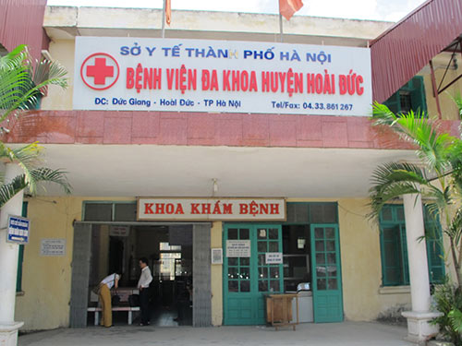
Hình 1: Bệnh viện Đa Khoa Hoài Đức
Hiện nay việc quản lý nhân sự của bệnh viện Đa Khoa Hoài Đức chưa có sự phục vụ của máy tính, mọi việc chủ yếu làm trên giấy tờ, sổ sách. Càng ngày lượng dữ liệu thông tin càng lớn làm cho việc quan lý thông tin rất khó khăn. Do vậy áp dụng tin học hóa vào quản lý nhân sự rất cần thiết và giải quyết được nhiều khó khăn, tạo điều kiện cho công việc quản lý nhân sự hiệu quả hơn.
  - Hiện trạng hệ thống
    - Sơ đồ tổ chức cơ quan của hệ thống:
Ban Giám Đốc

Khoa lâm sàng

Phòng chức năng

Khoa cận lâm sàng

Khoa Nội – Nhi – Nhiễm
Phòng Tổ chức cán bộ
Khoa Dược – TTB - CNK

Khoa Ngoại – Sản

Phòng Tài chính – Kế toán

Khoa Khám bệnh

Phòng Điều dưỡng
Khoa CCHSTC - CĐ

Khoa Đông y

    - Sơ đồ chức vụ liên quan
Giám Đốc Bệnh Viện

Trưởng Phòng Tổ chức cán bộ

Y tá
Trưởng Phòng Tài chính – Kế toán

Trưởng Phòng Điều dưỡng

Trưởng Khoa Nội – Nhi – Nhiễm

Trưởng Khoa Dược – TTB - CNK

Trưởng Khoa CCHSTC - CĐ

Trưởng Khoa Đông y

Bác sĩ
Trưởng Khoa Ngoại – Sản

Trưởng Khoa Khám bệnh

- Giám đốc:
Quản lý thông tin cá nhân của cán bộ, nhân viên trong bệnh viện, chỉ đạo trực tiếp và xử lý các lĩnh vực được phân công.
- Trưởng Phòng Tổ chức cán bộ:
Lập kế hoạch tổ chứ bộ máy, sắp xếp nhân lực, đào tạo nhân lực và tổ chức thi tuyển nhân lực.
- Trưởng Phòng Tài chính – Kế toán:
Tính toán và chi trả lương, phụ cấp, trợ cấp và các chế độ về BHYT, BHXH cho cán bộ, công nhân viên.
- Trưởng phòng điều dưỡng:
+ Phối hợp với Phòng Tổ chức cán bộ trong việc xây dựng kế hoạch tuyển dụng, bố trí và điều động điều dưỡng viên, hộ sinh viên, kỹ thuật viên, hộ lý và y công.
+ Phối hợp với Trung tâm Đào tạo thực hiện đào tạo nâng cao trình độ cho điều dưỡng viên, hộ sinh viên, kỹ thuật viên, hộ lý. Tham gia tổ chức, chỉ đạo hướng dẫn thực hành cho học viên và tham gia kiểm tra tay nghề cho điều dưỡng viên, hộ sinh viên, kỹ thuật viên hàng năm.
+ Đôn đốc, kiểm tra điều dưỡng viên, hộ sinh viên, kỹ thuật viên, hộ lý thực hiện đúng các quy định, kỹ thuật chuyên môn.
- Trưởng khoa:
+ Kiểm tra đôn đốc các thành viên trong khoa thực hiện tốt quy định về y đức.
+ Bố trí nhân lực trong khoa cho phù hợp với công việc.
+ Phân công ca trực cho nhân viên trong khoa.
- Bác sỹ:
Kiểm tra xem xét bệnh án của bệnh nhân, chỉ đạo y tá chăm sóc và theo dõi bệnh nhân.
- Y tá:
Chăm sóc, theo dõi tình trạng sức khỏe của bệnh nhân, báo cáo cho bác sĩ điều trị.
    - Mô tả quy trình nghiệp vụ của từng công việc trong hệ thống
Hoạt động quản lý nhân sự của bệnh viện Hoài Đức
Quản lý hồ sơ nhân viên:
Quản lý thông tin cá nhân của nhân viên gồm thêm mới khi tuyển dụng thêm, chuyển công tác đến; xóa bỏ khi luân chuyển công tác, về hưu, có quyết định thôi việc; sửa chữa kịp thời khi có thay đổi. Các thông tin về nhân viên gồm: Họ tên, Ngày sinh, Giới tính, Quê quán, chỗ ở hiện nay, Trình độ, Chức vụ, Ngày vào làm, Hệ số lương, Số BHXH
Mẫu biểu kèm theo:
Mẫu số 1: SƠ YẾU LÝ LỊCH.
Quản lý ca trực:
Phân công ca trực: sáng thứ 2 hàng tuần, các trưởng khoa giao ban phân công ca trực cho bác sĩ, phối hợp với Phòng Điều dưỡng phân công ca trực cho y tá. Một ca trực gồm có 1 bác sĩ và 2 y tá. Trong ca trực mà không thể có mặt thì phải báo cáo cho trưởng khoa. Trưởng khoa có trách nhiệm kiểm tra, giám sát để đảm bảo bộ phận trực luôn đủ thành phần.
Mẫu biểu kèm theo:
Mẫu số 2: BẢNG PHÂN CÔNG CA TRỰC
Quản lý lương:
Chấm công: hàng ngày, trưởng khoa, phòng kiểm tra việc đi làm của cán bộ, công nhân viên chức dựa theo phân công ca trực. Cuối tháng, trưởng phòng gửi Bảng chấm công cho Phòng Tài chính – Kế toán để tính tiền lương cho nhân viên.
Tiền lương: sau khi nhận được Bảng chấm công của các khoa, phòng thì Phòng Tài chính – Kế toán căn cứ vào đó để tính tiền cho cá nhân viên. Bên cạnh đó, dựa vào hồ sơ nhân viên về chức vụ, thâm niên, biên chế hay không biên chế, phụ cấp,…để tính.
Công thức tính lương:
- Lương khởi điểm: 1300000đ.
- Hệ số lương: trung cấp là 1,86; đại học là 2,4. Trung cấp 2 năm tăng một lần, tăng 0,2 và đại học 3 năm tăng một lần, tăng 0,3.
- Tiền trực thêm: 1 buổi trực ngày thường được 65000đ.
- Công thức tính lương = Lương khởi điểm * Hệ số lương + Tiền phụ cấp( = 35% * Hệ số lương * Lương khởi điểm) + Tiền trực thêm( nếu có)- chi phí khác.
Mẫu biểu kèm theo:
Mẫu số 3: BẢNG CHẤM CÔNG
Mẫu số 4: BẢNG LƯƠNG
Thống kê báo cáo:
Hàng tháng có một bộ phận sẽ thống kê lại hồ sơ nhân viên, bảng phân công ca trực, bảng chấm công và bảng lương. Sau đó, bộ phận này làm báo cáo gửi cho Ban giám đốc.
  - Đánh giá hiện trạng hệ thống
Hiện nay, việc quản lý cán bộ, nhân viên trong bệnh viện đều thực hiện trên sổ sách, giấy tờ nên có rất nhiều hạn chế do lượng thông tin ngày càng nhiều lên. Lượng giấy tờ để lưu trữ dữ liệu thì dễ bị hư hại mất mát, tốn diện tích lưu trữ và việc tìm kiếm dữ liệu khó khăn do quá nhiều giấy tờ.
  - Yêu cầu đối với hệ thống mới
Hệ thống mới có khả năng lưu trữ và bảo mật thông tin tốt. Thuận tiện trong việc kiểm tra, tìm kiếm thông tin. Việc chia sẻ thông tin nội bộ cũng dễ dàng.
  - Đề xuất các giải pháp có cân nhắc tính khả thi
Đề xuất sử dụng máy tính kết nối kiểu mạng nội bộ.
  - Lập dự trù
    - Thiết bị:
Phần cứng: máy tính, dây mạng, switch.
Phần mềm: Bộ office.
    - Kĩ thuật:
Lắp đặt các máy tính theo kiểu hình sao. Có máy chủ để kiểm soát toàn hệ thống.
    - Nhân sự
- Lập ban điều hành dự án : gồm 3 người trong đó có 1 trưởng và 2 phó.
- Lập các nhóm phát triển phần mềm:
- Nhóm thiết kế phần mềm
- Nhóm kiểm thử phần mềm
- Nhóm bảo trì ở nâng cấp bảo trì
  - Lập kế hoạch triển khai dự án:
- Lập ban điều hành dự án
- Lập các nhóm phát triển phần mềm:
- Nhóm thiết kế phần mềm
- Nhóm kiểm thử phần mềm
- Nhóm bảo trì ở nâng cấp bảo trì
- Mua thiết bị phần cứng
- Nhóm thiết kế phần mềm sẽ xây dựng ứng dụng trên máy tính để điều hành và kiểm soát thông tin các phòng ban.
- Cùng với việc thiết kế phần mềm thì hệ thống máy tính, đường truyền, dây mạng được lắp đặt cho các phòng ban.
- Sau khi nhóm thiết kế phần mềm xây dựng xong, nhóm kiểm thử sẽ kiểm tra. Nếu phần mềm chạy tốt và không có sai sót gì thì phần mềm sẽ được áp dụng, cài đặt trong máy tính.

CHƯƠNG II: PHÂN TÍCH VÀ THIẾT KẾ LOGIC VỀ CHỨC NĂNG

2.1 Sơ đồ phân cấp chức năng
    - Sơ đồ.

Quản lý nhân sự Bệnh viên Hoài Đức

Thống kê báo cáo

Quản lý ca trực
viên Hoài Đức
Quản lý ca trực
Quản lý lương
Quản lý hồ sơ
Thống kê báo cáo

Cập nhật hồ sơ
Cập nhật bảng phần công ca trực
Cập nhật bảng lương
TKBC hồ sơ

Tìm kiếm hồ sơ
Cập nhật bảng chấm công
TKBC bảng phân công ca trực
Tìm kiếm bảng phần công ca trực

Cập nhật quá trình công tác
TKBC bảng chấm công
Tìm kiếm bảng lương

TKBC bảng lương
Tìm kiếm bảng chấm công

Cập nhật danh sách nâng lương

    - Mô tả chức năng mức lá.
  - Cập nhật hồ sơ: thêm thông tin nhân viên khi có nhân viên mới, sửa thông tin nhân viên khi có thay đổi, xóa thông tin nhân viên khi nhân viên có quyết định thôi việc, chuyển công tác hoặc về hưu.
  - Tìm kiếm hồ sơ: tìm kiếm theo mã nhân viên hoặc họ tên. Nhân viên có thể tìm kiếm trên hệ thống.
  - Cập nhật quá trình công tác: thêm thông tin công tác của nhân viên mới, sửa khi có thay đổi và xóa khi nhân viên có quyết định thôi việc, chuyển công tác hoặc về hưu.
  - Cập nhật bảng phân công ca trực: do trưởng khoa cập nhật phân công ca trực và các công việc thực hiện trong thời gian tới.
  - Tìm kiếm bảng phân công ca trực: tìm kiếm theo mã nhân viên hoặc mã bảng phân công ca trực. Nhân viên và trưởng khoa có thể tìm kiếm trên hệ thống.
  - Cập nhật bảng lương: do kế toán hàng tháng hoàn thành, tính lương cho nhân viên.
  - Cập nhật bảng chấm công: do trưởng khoa chấm công nhân viên. Dựa vào đó kế toán hoàn thành bảng lương.
  - Tìm kiếm bảng lương: tìm kiếm theo mã nhân viên hoặc mã bảng lương. Nhân viên và kế toán có thể tìm kiếm trên hệ thống.
  - Tìm kiếm bảng chấm công: tìm kiếm theo mã nhân viên hoặc mã bảng chấm công. Nhân viên và trưởng khoa có thể tìm kiếm trên hệ thống.
  - Cập nhật danh sách nâng lương: do kế toán thực hiện.
  - TKBC hồ sơ: thực hiên vào cuối năm khi có thay đổi thong hồ sơ nhân viên.
  - TKBC bảng phân công ca trực: được thực hiện vào đầu tháng, trưởng khoa thực hiện công việc này.
  - TKBC bảng lương: thực hiên hàng tháng do kế toán phụ trách.
  - TKBC bảng chấm công: được thực hiên hàng tháng bởi trưởng khoa.
  - Sơ đồ luồng dữ liệu.
    - Mức khung cảnh.
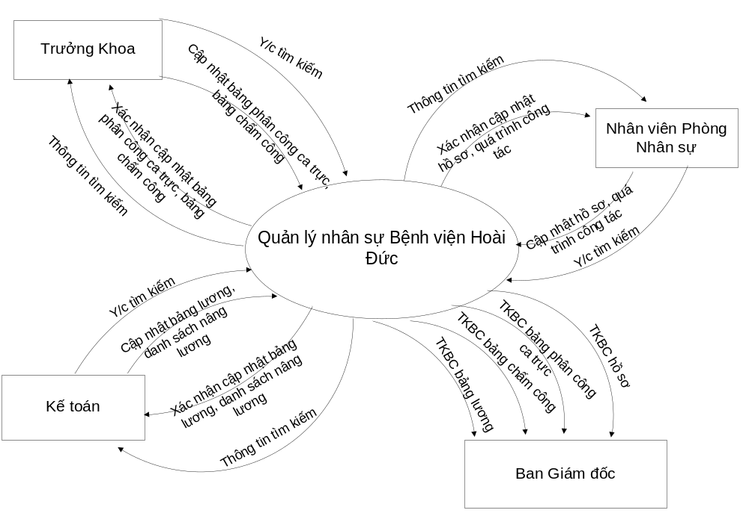

    - Mức đỉnh.
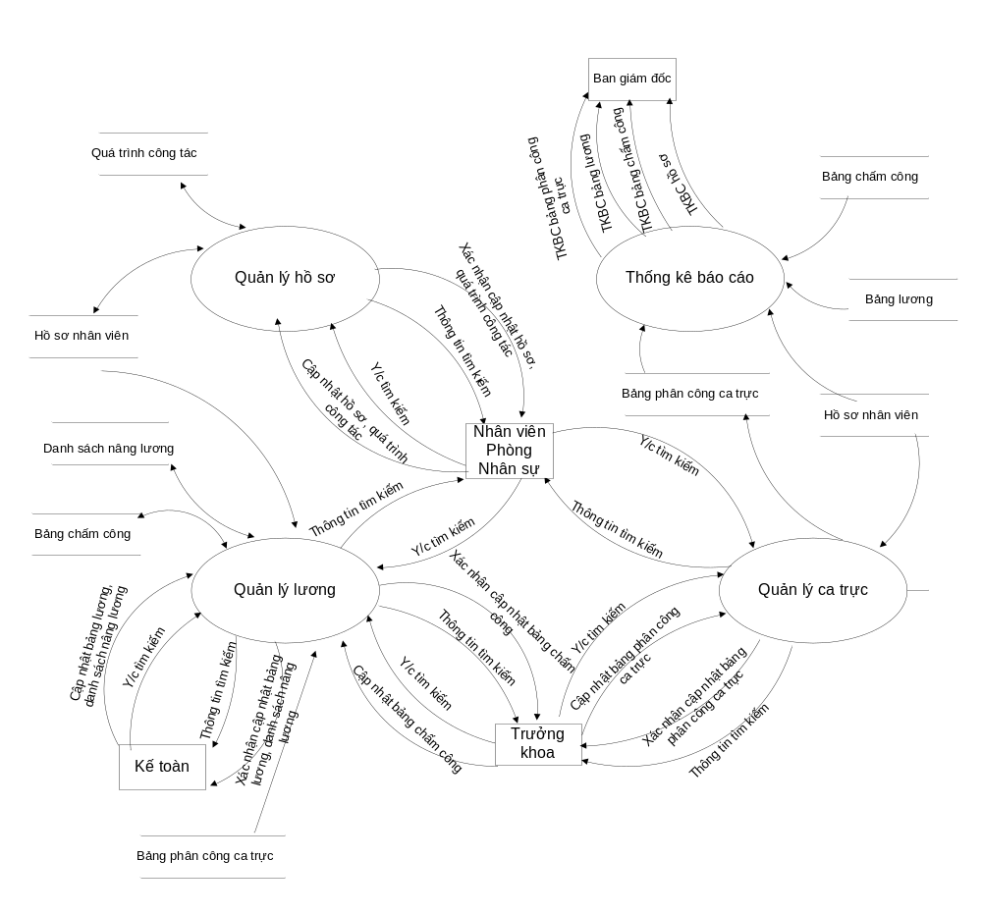

    - Mức dưới đỉnh.
      - Quản lý hồ sơ nhân viên.
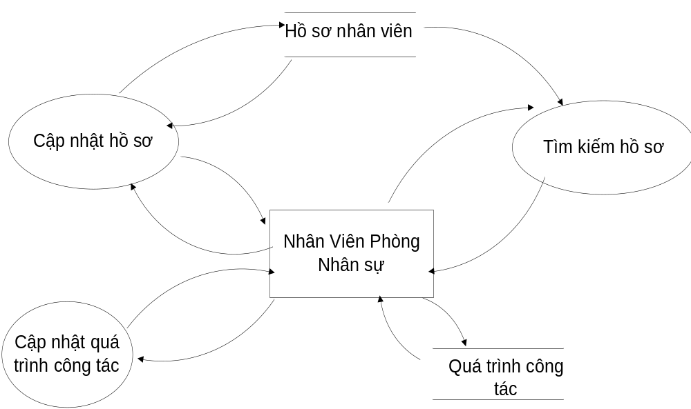
      - Quản lý ca trực.
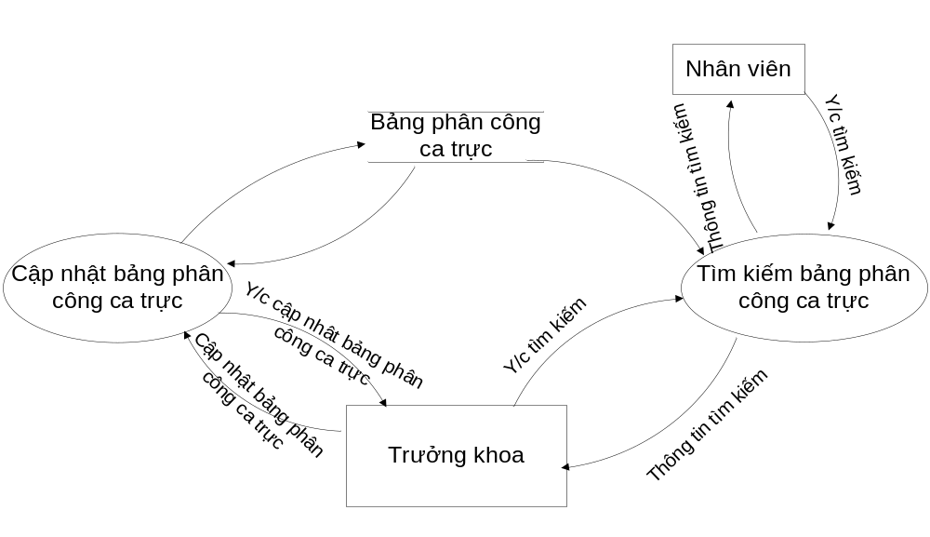
      - Quản lý lương

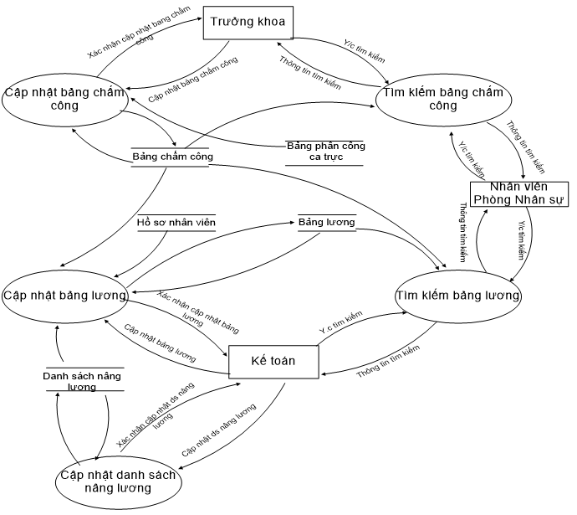

      - Thống kê - báo cáo.
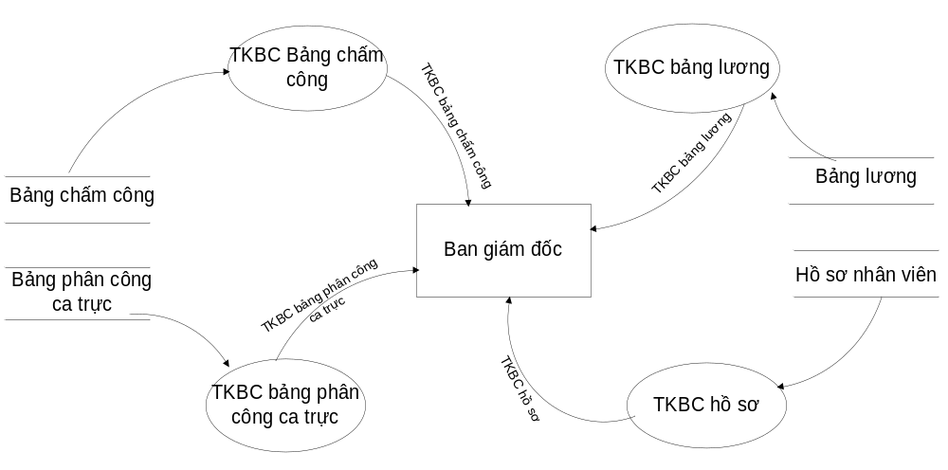

CHƯƠNG III: PHÂN TÍCH VÀ THIẾT KẾ DỮ LIỆU
  - Mô hình thực thể liên kết.
    - Xác định các thực thể, định danh tương ứng.
- Hồ sơ nhân viên: MaNV, Hoten, NgaySinh, GioiTinh, QueQuan, DiaChiHienNay, TrinhDo, NgayVaoLam, ChucVu, HeSoLuong, SoBHXH, MaBCC, MaBL, MaBPCCT, MaTD, MaCV, MaKhoa.
- Quá trình công tác: MaNV, TuNgay, DenNgay, DonViCongTac, ChucVu.
- Bảng chấm công: MaBCC, MaNV, Thang, SoCong, SoCongHuongBHXH.
- Bảng lương: MaBL, MaNV, HeSoChucVu, PhuCapThamNien, CacKhoanDong, TongLuong, ThucLinh.
- Bảng Phân công ca trực: MaBPCCT, MaNV, MaKhoa, Nam.
- Danh sách nâng lương: SoQuyetDinh, MaNV, Ngay(quyết định nâng lương), HeSoLuongCu, HeSoLuongMoi.
- Trình độ: MaTD, TenTD, BacLuong.
- Chức vụ: MaCV, TenCV, HeSoPCCV.
- Khoa: MaKhoa, TenKhoa.
    - Mô hình liên kết thực thể.
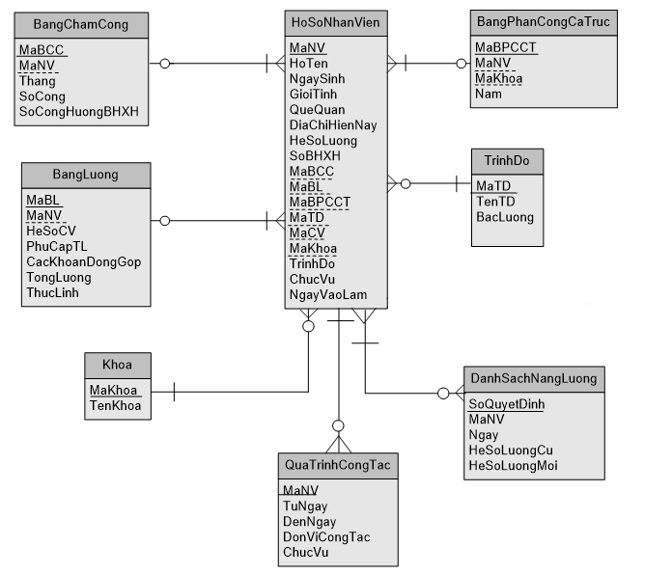
  - Thiết kế cơ sở dữ liệu vật lý.
    - Lập từ điển dữ liệu.
      - Bảng HoSoNhanVien
Tên thuộc tính | Nội dung | Kiểu | Giá trị hợp lệ | Not null | Khóa chính
MaNV | Mã nhân viên | Int |  | x | x
HoTen | Họ tên nhân viên | Nvarchar(100) |  | x
NgaySinh | Ngày tháng năm sinh | Datetime |  | x
GioiTinh | Giới tính | Nvarchar(10) |  | x
QueQuan | Quê quán | Nvarchar (100)
DiaChiHienNay | Địa chỉ hiện nay | Nvarchar (100)
TrinhDo | Trình độ cao nhất | Nchar(10)
NgayVaoLam | Ngày vào làm | Datetime
SoBHXH | Số Bảo hiểm xã hội | Nchar(10) |  | x
MaBL | Mã bảng lương | Nchar(10) |  | x
MaKhoa | Mã khoa | Nchar(10) |  | x
MaCV | Mã chức vụ | Nchar(10) |  | x

      - Bảng BangChamCong
Tên thuộc tính | Nội dung | Kiểu | Giá trị hợp lệ | Not null | Khóa chính
MaBCC | Mã bảng chấm công | Int |  | x | x
Thang | Tháng | Int | 1<=x<=12 | x
CongHuong | Số công hưởng trong tháng | Int |  | x
CongBHXH | Công bảo hiểm xã hội | Int |  | x
      - Bảng BangLuong
Tên thuộc tính | Nội dung | Kiểu | Giá trị hợp lệ | Not null | Khóa chính
MaBL | Mã bảng luong | Int |  | x | x
HeSoCV | Hệ số chức vụ | Float | >0 | x
HeSoLuong | Hệ số lương | Float
PhuCapTN | Phụ cấp thâm niên | Float
KhoanDongGop | Các khoản đóng góp trong tháng | Float
TongLuong | Tổng lương | Float
ThucLinh | Tổng lương | Float
      - Bảng BangPhanCongCaTruc
Tên thuộc tính | Nội dung | Kiểu | Giá trị hợp lệ | Not null | Khóa chính
MaBPCCT | Mã bảng phân công ca trực | Int |  | x | x
Nam | Năm | Date |  | x
      - Bảng ChiTietChamCong
Tên thuộc tính | Nội dung | Kiểu | Giá trị hợp lệ | Not null | Khóa chính
MaBCC | Mã bảng chấm công | Int |  | x | x
MaNV | Mã nhân viên | Int |  | x
      - Bảng BangChiTietPhanCongCaTruc
Tên thuộc tính | Nội dung | Kiểu | Giá trị hợp lệ | Not null | Khóa chính
MaBPCCT | Mã Phân Công Ca Trưc | Int |  | x | x
MaNV | Mã nhân viên | Int |  | x

      - Bảng ChucVu
Tên thuộc tính | Nội dung | Kiểu | Giá trị hợp lệ | Not null | Khóa chính
MaCV | Mã chức vụ | Int |  | x | x
TenCV | Tên chức vụ | Nvarchar(100) |  | x
HeSoCV | Hệ số chức vụ | Float | >0 | x
      - Bảng Khoa
Tên thuộc tính | Nội dung | Kiểu | Giá trị hợp lệ | Not null | Khóa chính
MaKhoa | Mã khoa | Int |  | x | x
TenKhoa | Tên khoa | Nvarchar(100) |  | x

    - Mô hình dữ liệu vật lý.
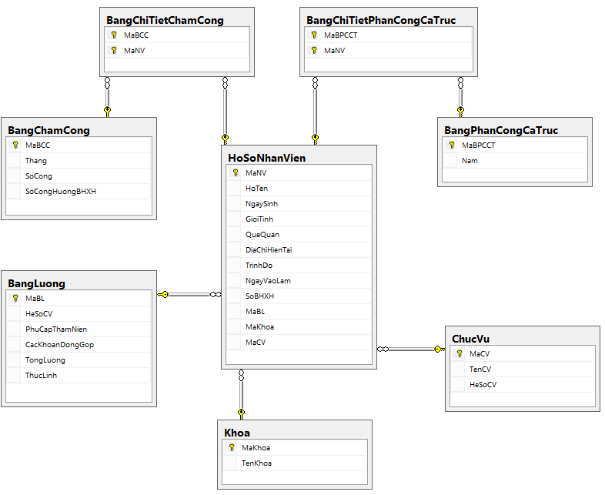

CHƯƠNG IV: THIẾT KẾ GIAO DIỆN
  - Biểu mẫu menu chính
Menu Hệ thống
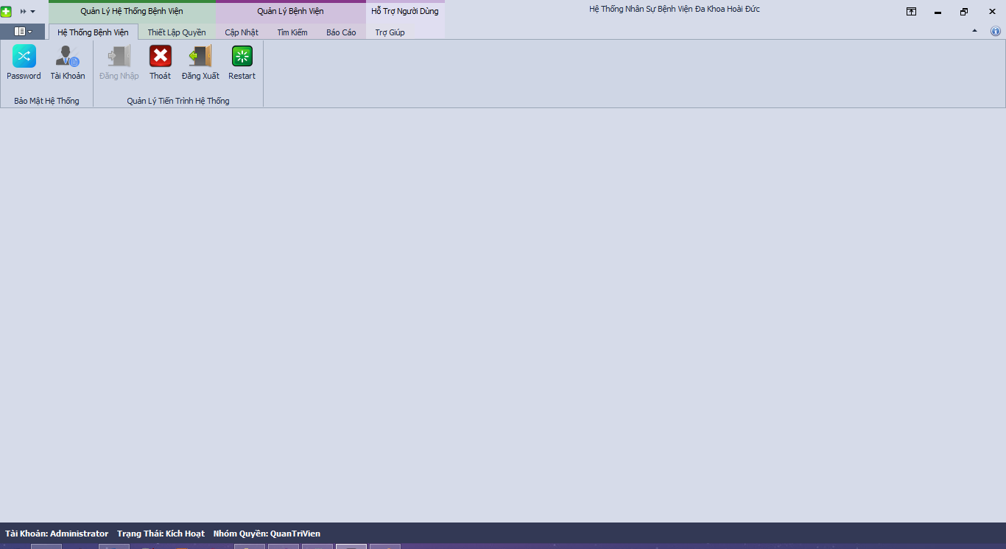
Mô tả: Giao diện chính gồm 3 phần mục cơ bản là:
- Danh mục “Quản Lý Hệ Thống Bệnh Viện”.
  - “Hệ Thống Bệnh Viện”.
  - “Thiết Lập Quyền”.
- Danh Mục “Quản lý Bệnh Viện”.
  - “Cập Nhật”: Thêm, sửa, xóa các thông tin liên quan.
  - “Tìm Kiếm”: Tìm kiếm thông tin chi tiết.
  - “Báo Cáo”: Xuất báo cáo chi tiết.
- Danh Mục “Hỗ Trợ Người Dùng”.
Chức năng chính: Hộ trợ xác thực tài khoản và bảo mật hệ thống.
Quyền sử dụng: Bất kỳ người dùng nào được cấp quyền sử dụng hệ thống

Menu Thiết lập quyền
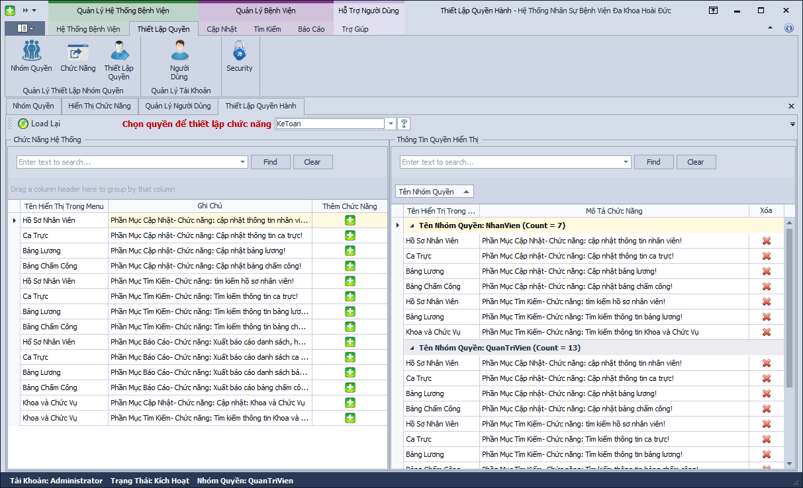
Mô tả: Giao diện chính gồm 4 phần mục cơ bản là:
- Nhóm Quyền: Thao tác với dữ liệu trên bảng nhóm quyền.
- Chức Năng: Thao tác với bảng lưu trữ các chức năng của hệ thống.
- Thiết Lập Quyền: Thao tác với bảng thiết lập quyền của hệ thống.
- Người Dùng: Thao tác với dữ liệu, thông tin người dùng
Chức năng chính: Thiết lập quyền, các thao tác cho các cấp độ vào ra hệ thống với các chức vụ khác nhau.
Quyền sử dụng: Phần mục này chỉ riêng Quản trị viên hệ thống cấp cao nhất, là người sử dụng chương trình được sử dụng

Menu Quản lý cập nhật
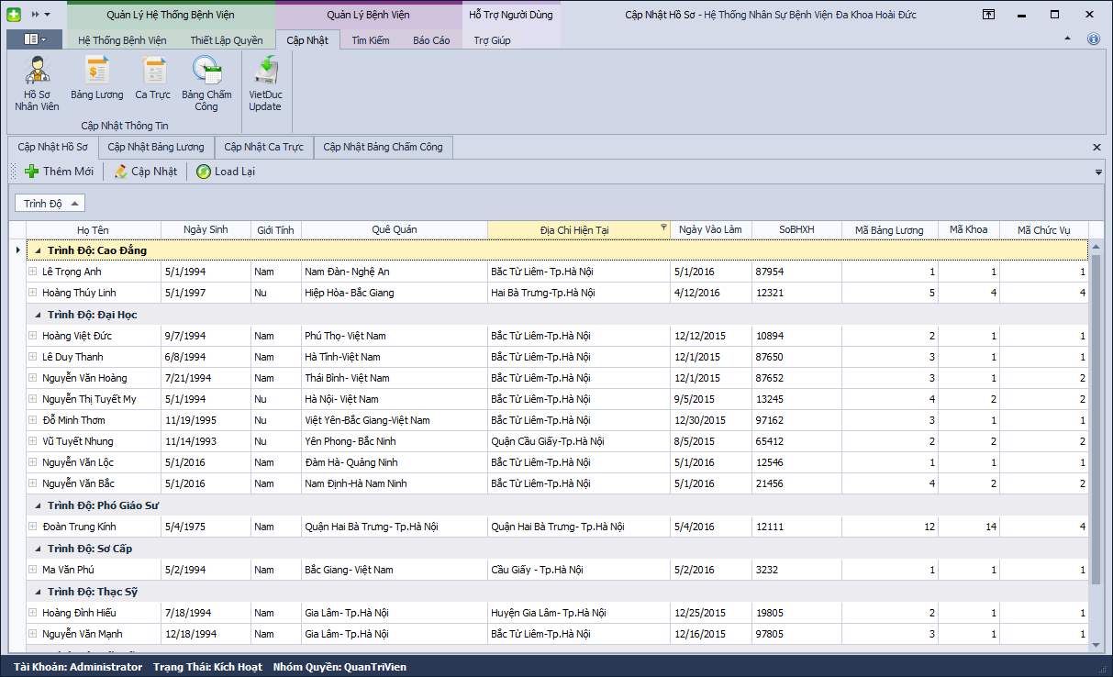
Mô tả: Giao diện chính gồm 4 phần mục cơ bản là:
- Cập Nhật Hồ Sơ: Thêm, sửa, xóa các thao tác trên bảng hồ sơ nhân viên.
- Bảng Lương: Thêm, sửa, xóa các thao tác trên bảng lương.
- Ca Trực: Thêm, sửa, xóa các thao tác trên bảng ca trực.
- Bảng Chấm Công: Thêm, sửa, xóa các thao tác trên bảng chấm công.
Chức năng chính: Thiết các thao tác, hành động thêm, sửa, xóa để cập nhật lại dữ liệu mới
Quyền sử dụng: Phần mục được chỉ định riêng tùy theo nhu cầu hay nhóm quyền sử dụng được phân cấp.

Menu Quản lý tìm kiếm
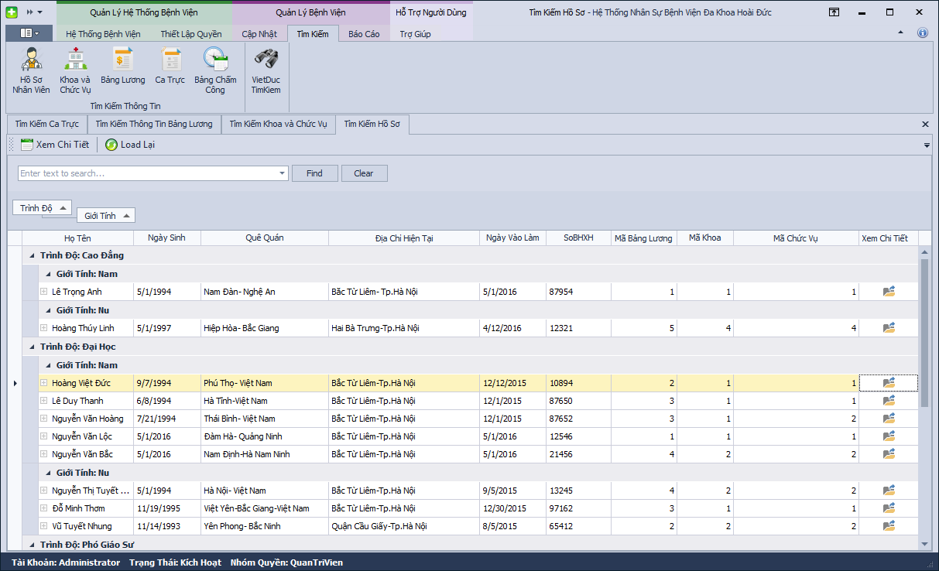
Mô tả: Giao diện chính gồm 5 phần mục cơ bản là:
- Tìm Kiếm Hồ Sơ: : Tìm kiếm thông tin chi tiết trên bảng hồ sơ nhân viên.
- Khoa và Chức Vụ: Tìm kiếm thông tin chi tiết khoa và chức vụ
- Bảng Lương: Tìm kiếm thông tin chi tiết trên bảng lương.
- Ca Trực: : Tìm kiếm thông tin chi tiết trên bảng ca trực.
- Bảng Chấm Công: Tìm kiếm thông tin chi tiết trên bảng chấm công.
Chức năng chính: Thiết các thao tác, hành động tìm kiếm thông tin dữ liệu.
Quyền sử dụng: Phần mục được chỉ định riêng tùy theo nhu cầu hay nhóm quyền sử dụng được phân cấp.

Menu Quản lý báo cáo:
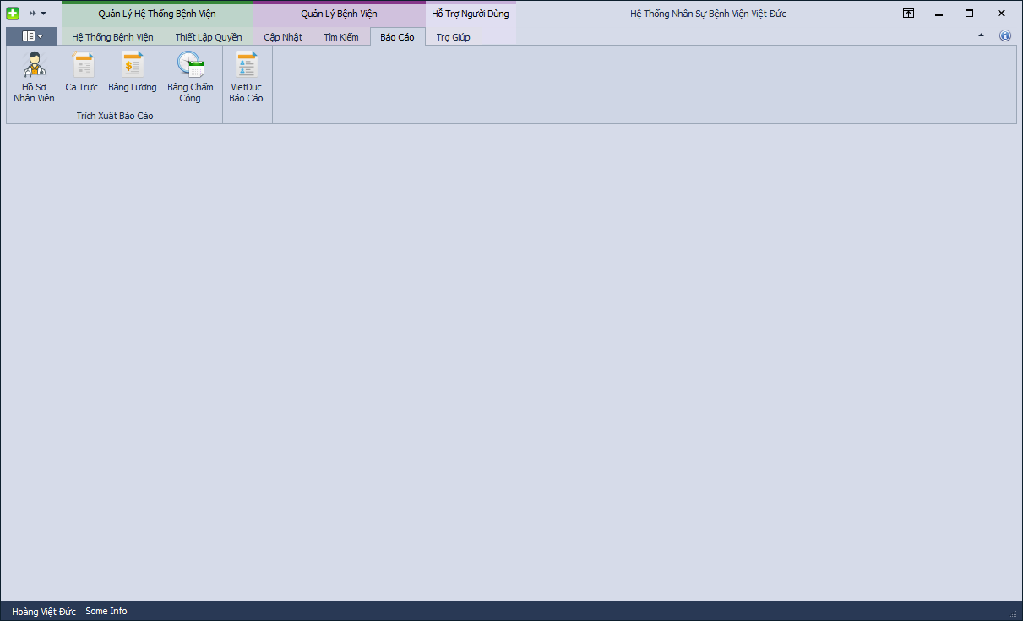
Mô tả: Giao diện chính gồm 4 phần mục cơ bản là:
- Báo Cáo Hồ Sơ: Xuất báo cáo chi tiết trên bảng hồ sơ nhân viên.
- Bảng Lương: Xuất báo cáo thông tin chi tiết trên bảng lương.
- Ca Trực: Xuất báo cáo thông tin chi tiết trên bảng ca trực.
- Bảng Chấm Công: Xuất báo cáo thông tin chi tiết trên bảng chấm công.
Chức năng chính: Thiết các thao tác, hành động in ấn, xuất báo cáo thông tin.
Quyền sử dụng: Phần mục được chỉ định riêng tùy theo nhu cầu hay nhóm quyền sử dụng được phân cấp.

  - Các biểu mẫu điền dùng cho nhập dữ liệu
    - Biểu mẫu cập nhật Hồ sơ nhân viên
- Tên biểu mẫu: Cập nhật hồ sơ nhân viên.
- Người thực hiện: Nhân viên Phòng nhân sự.
- Thời gian thực hiện: khi tuyển dụng nhân viên mới, chuyển công tác đến; thông tin của nhân viên thay đổi hoặc có quyết định thôi việc, chuyển công tác, về hưu.
- CSDL liên quan: bảng HoSoNhanVien, bảng Khoa
- Mẫu thiết kế:
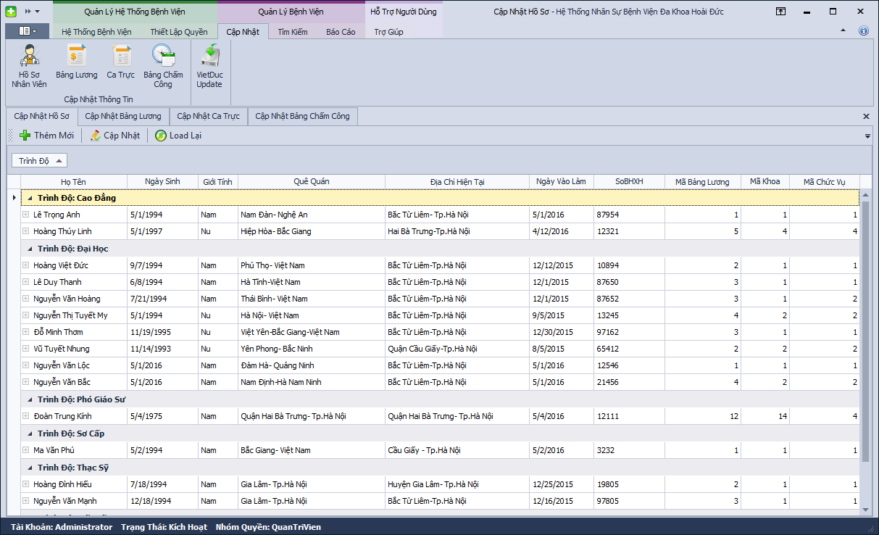
Người dùng có thể kích vào nút “Thêm” để nhập thông tin hồ sơ. Khi nhập phải đầy đủ các ô. Sau khi nhập xong muốn lưu trữ thông tin vào CSDL thì ấn nút ”Lưu”.Khi xảy ra sai sót khi nhập thông tin thì ấn nút “Sửa”.. Khi muốn hủy bỏ thao tác vừa thực hiện thì ấn nút “Hủy”. Và nút “Thoát” để ra đóng form lại.
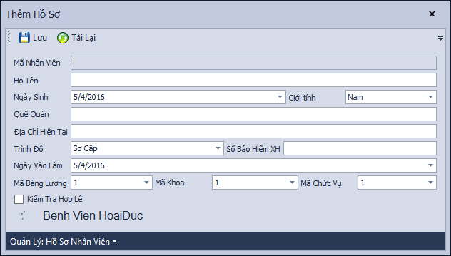
Giao diện thêm hồ sơ nhân: Được thực thi khi ta kích vào nút thêm trên thanh bar quản lý. Các thông tin ngày sinh phải lớn hơn hoặc bằng 18 tuổi mới được coi là hợp lệ.
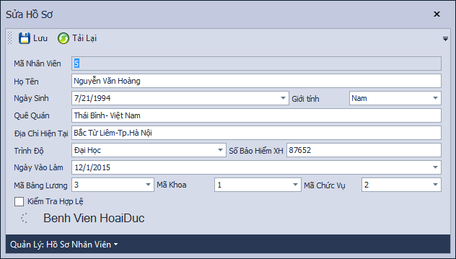
Giao diện sửa hồ sơ nhân viên: Được thực thi khi ta chọn vào 1 bản ghi và kích vào nút sửa trên thanh bar quản lý.

    - Biểu mẫu cập nhật phân công ca trực
- Tên biểu mẫu: Cập nhật Bảng_phân_công_ca_trực.
- Người thực hiện: Trưởng khoa.
- Thời gian thực hiện: vào thứ 2 đầu tiên của tháng trong buổi giao ban.
- CSDL liên quan: Bảng BangPhanCongCaTruc, bảng BangChiTietPhanCongCaTruc, bảng HoSoNhanVien.
- Mẫu thiết kế:
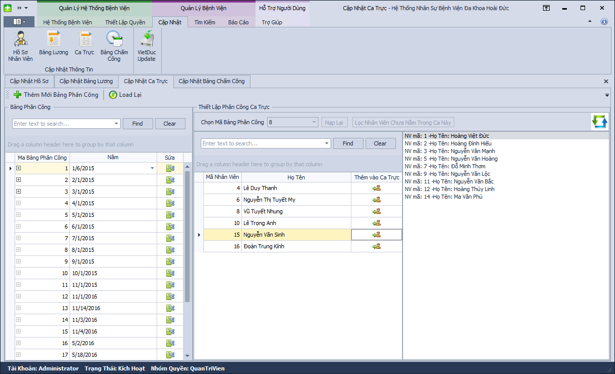
Người dùng sẽ chọn 1 lịch phân công công việc có sẵn hoặc nếu chưa có có thể kích vào nút “Thêm Mới Bảng Phân Công” để tạo 1 lịch phân công mới.
Tại phần “Thiết Lập Phân Công Ca Trực”: Chọn mã phân công ca trực , tiến hành lọc nhân viên chưa nằm trong ca để loại bỏ những nhân viên đã được phân công trong ca chỉ định trên mã phân công vừa chọn, tiến hành kích nút “Thêm vào ca trực” có biểu tượng gợi ý ở lưới Thông tin nhân viên để tiến hành thêm nhân viên đó vào ca trực.
Phân ngoài cùng là danh sách nhân viên được phân công tạm thời tại thời điểm đó
Để loại đưa toàn bộ phan công về mặc định kích vào biểu tượng nút refresh trên màn hình góc bên phải.
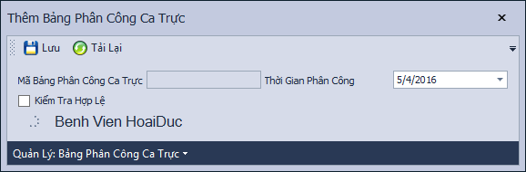
Giao diện thêm 1 bảng phân công: Thêm mới 1 bảng phân công công việc. Điều kiện kiên quyết ngày phân công phải lớn hơn hoặc bằng ngày hiện tại, ngày phân công không thể nhỏ hơn ngày hiên tại.
    - Biểu mẫu cập nhật chấm công
- Tên form: BẢNG_CHẤM_CÔNG
- Người thực hiện: Trưởng khoa.
- CSDL liên quan: bảng BangChamCong .
- Mẫu thiết kế:
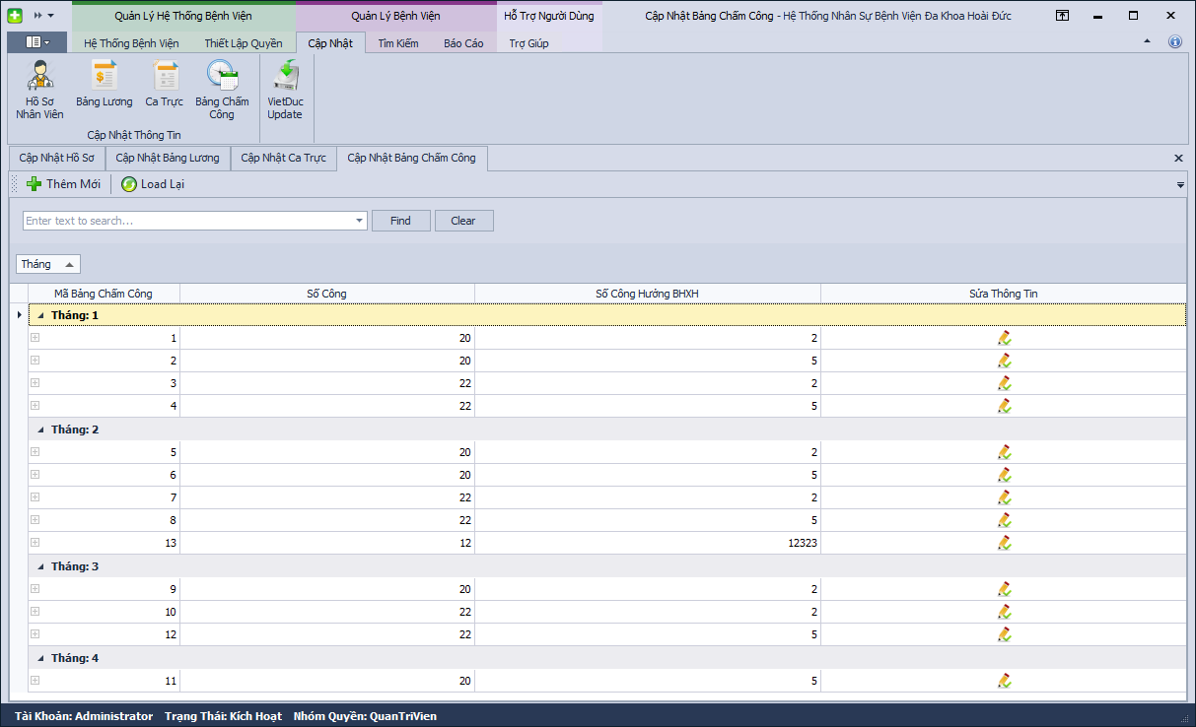
Người dùng có thể kích vào nút “Thêm” để nhập thông tin chấm công. Khi nhập phải đầy đủ các ô. Sau khi nhập xong muốn lưu trữ thông tin vào CSDL thì ấn nút ”Lưu”.Khi xảy ra sai sót khi nhập thông tin thì ấn nút “Sửa” ngay trên lưới hiển thị trực quan.
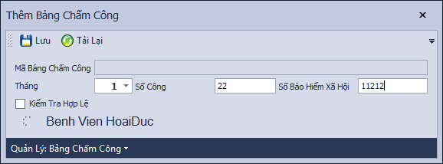
Giao diện thêm 1 bảng chấm công: Thêm mới 1 bảng chấm công
Điều kiện: dữ liệu số công nhập vào phải là số.
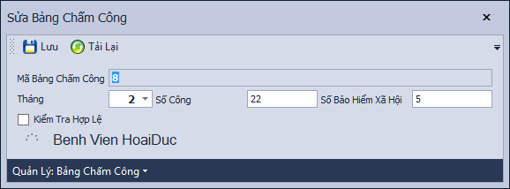
Giao diện sửa 1 bảng chấm công: Sửa bảng chấm công khi kích vào biểu tượng tương ứng với cột “Sửa Thông Tin” trong lưới hiển thị
Điều kiện: dữ liệu số công nhập vào phải là số.
    - Biểu mẫu cập nhật lương
- Tên form: BẢNG_LƯƠNG.
- Người thực hiện: Kế toán.
- Thời gian thực hiện: vào ngày cuối tháng sau khi nhận được Bảng chấm công.
- CSDL liên quan: bảng BangLuong.
- Mẫu thiết kế:
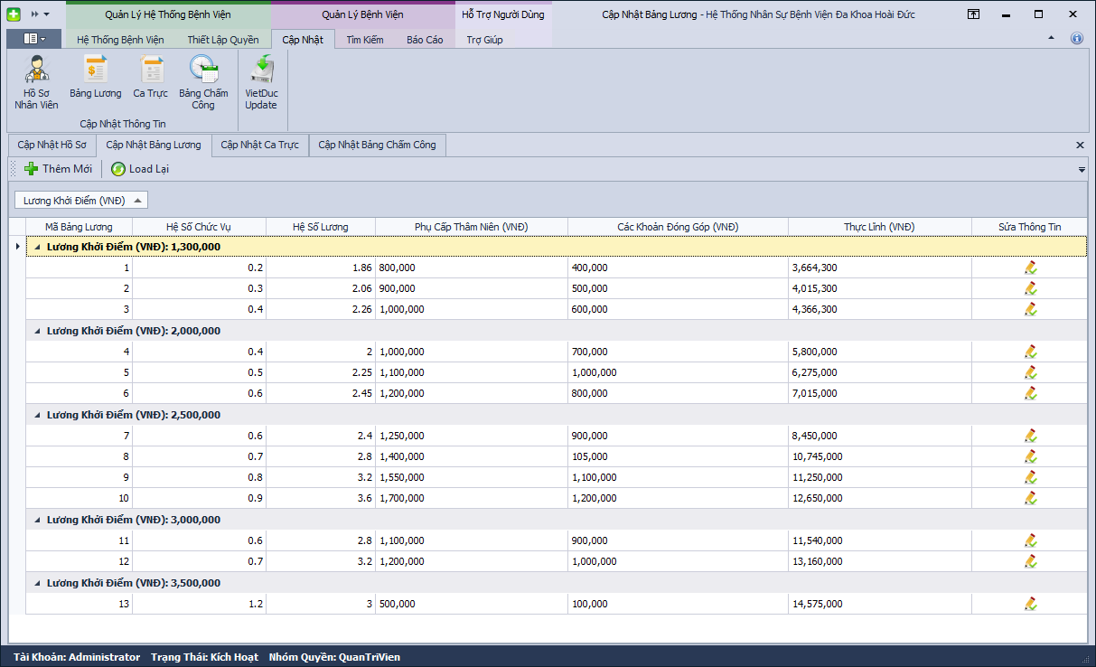
Người dùng có thể kích vào nút “Thêm” để nhập thông tin lương. Khi nhập phải đầy đủ các ô. Sau khi nhập xong muốn lưu trữ thông tin vào CSDL thì ấn nút ”Lưu”.Khi xảy ra sai sót khi nhập thông tin thì ấn nút “Sửa”. Khi muốn hủy bỏ thao tác vừa thực hiện thì ấn nút “Hủy”. Và nút “Thoát” để ra đóng form lại.
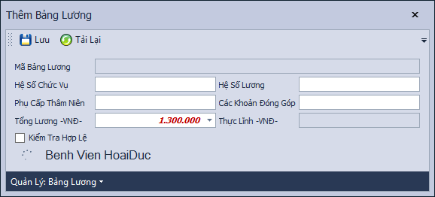
Giao diện thêm 1 bảng lương: Thêm mới 1 bảng lương
Điều kiện: dữ liệu các hệ số chức vụ, hệ số lương và phụ cấp thâm niên, các khoản đóng góp phải là kiểu số. Thực Lĩnh sẽ được tự tính toán ngay khi Kiểm tra dữ liệu là hợp lệ.
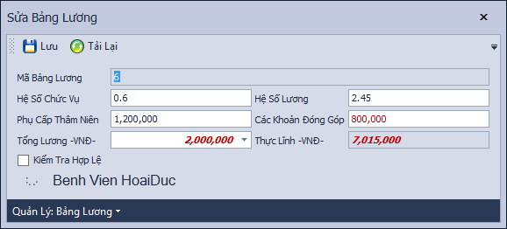
Giao diện sửa 1 bảng lương: Sửa thông tin chi tiết của 1 bản ghi trong bảng lương. Người dùng kích vào biểu tượng sửa tương ứng với cột “Sửa Thông Tin” trong bảng dữ liệu để nạp lên thông tin chi tiết cần sửa. Điều kiện tương tự như khi thêm và chỉ kich các Kiểm Tra Hợp Lệ thỏa mã thì mới có thể lưu thông tin sửa
  - Các biểu mẫu xử lý
    - Biểu mẫu Tìm kiếm hồ sơ nhân viên
- Tên form: TimkiemHSNV.
- Người thực hiện: nhân viên Phòng nhân sự, bác sĩ, y tá.
- Thời gian thực hiện: Khi nhân viên Phòng Nhân sự muốn xem thông tin nhân viên hoặc bác sĩ, y tá có nhu cầu.
- CSDL liên quan: bảng HoSoNhanVien.
- Mẫu thiết kế:
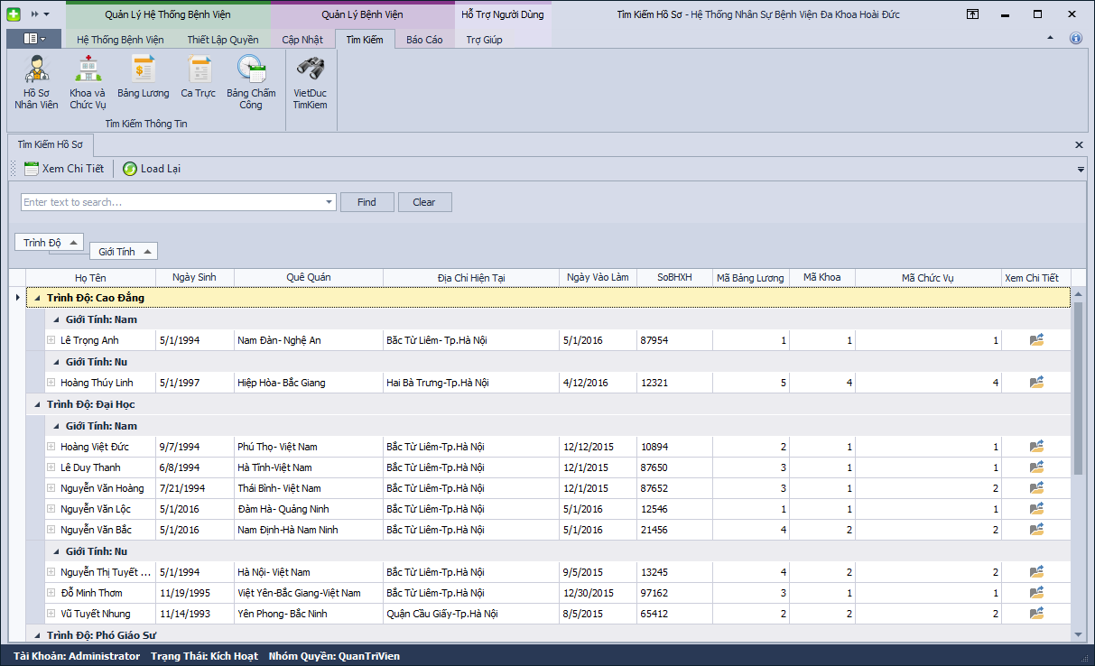
Khi người dùng có nhu cầu tìm kiếm thông tin hồ sơ, người dùng có thể tìm kiếm theo 1 thông tin bất kỳ khi nhập vào.
Thông tin tìm kiếm đã được lọc theo trình độ và giới tính. Người dùng có thể dựa và đó để xem được trong 1 trình độ có bao nhiêu nhân viên và bao nhiêu nam và nữ.
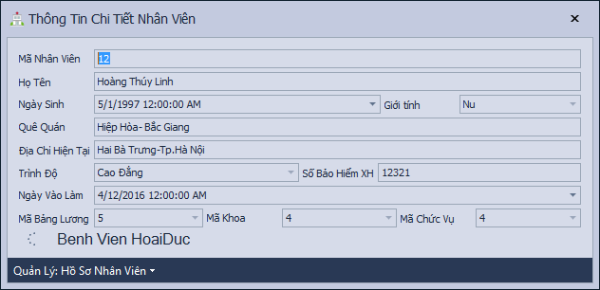
Giao diện xem chi tiết thông tin: Hiển thị thông tin từ lưới khi ta kích từ lưới hiển thị lên
    - Biểu mẫu Tìm kiếm phân công ca trực
- Tên biểu mẫu: Tìm_Kiếm_Bảng_Phân_Công_Ca_Trực.
- Người thực hiện: trưởng khoa, bác sĩ, y tá.
- Thời gian thực hiện: Khi trưởng khoa muốn xem thông tin ca trực hoặc bác sĩ, y tá có nhu cầu.
- CSDL liên quan: bảng BangPhanCongCaTruc.
- Mẫu thiết kế:
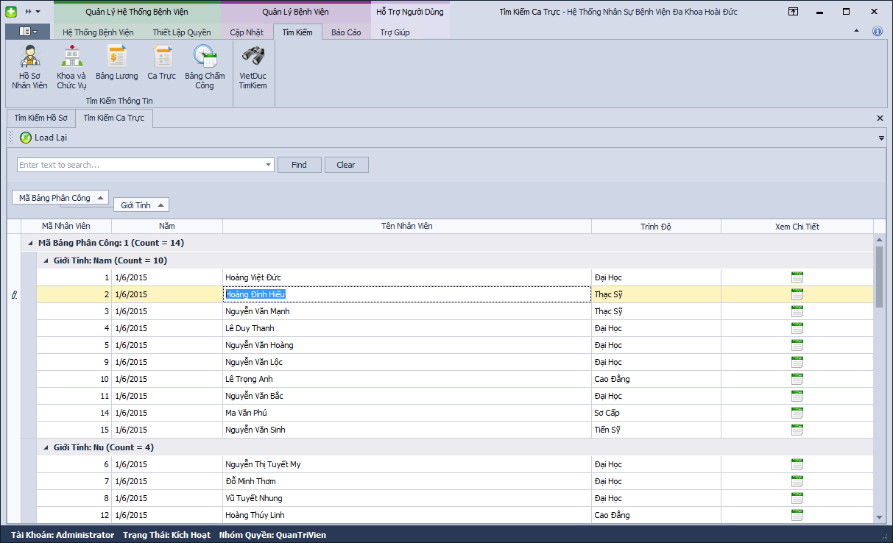
Khi người dùng có nhu cầu tìm kiếm thông tin ca trực, người dùng có thể tìm kiếm theo bất kỳ thành phần nào có trong lưới hiển thị. Và nút “Thoát” để ra đóng form lại. Load Lại để nạp lại thông tin cập nhật mới nhất
Tìm kiếm đã được tách biệt ra thành các Mã Bảng Phân Công khác nhau và Giới tính nam, nữ để có cái nhìn tổng quan hơn về các thành viên trong 1 ca trực cũng như có bao nhiêu nam, nữ trong 1 ca trực.
    - Biểu mẫu Tìm kiếm chấm công
- Tên biểu mẫu: TÌM_KIẾM_BẢNG_CHẤM_CÔNG.
- Người thực hiện: trưởng khoa, bác sĩ, y tá.
- Thời gian thực hiện: Khi trưởng khoa muốn xem thông tin chấm công hoặc bác sĩ, y tá có nhu cầu.
- CSDL liên quan: bảng BangChamCong.
- Mẫu thiết kế:
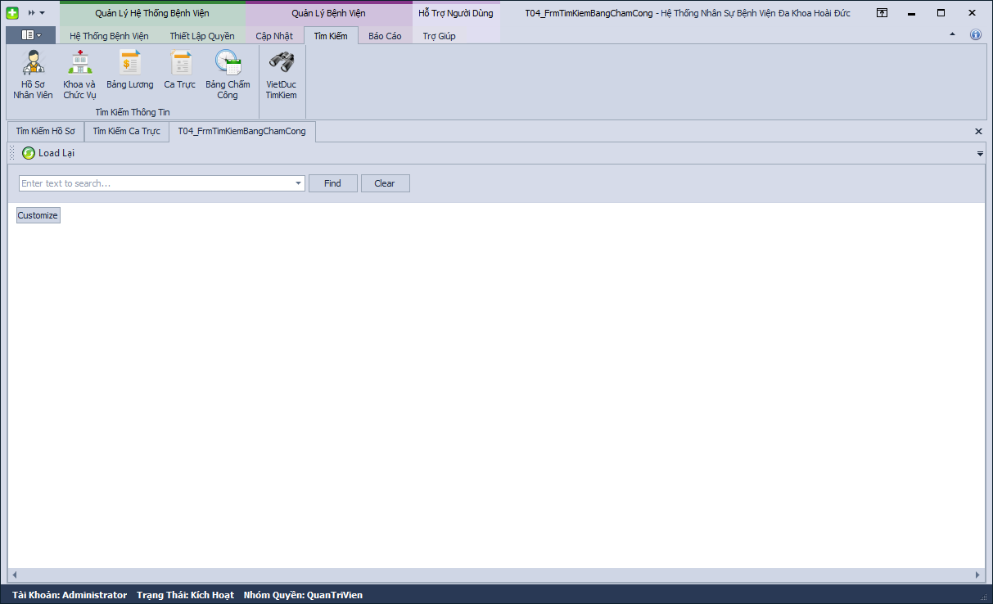
Khi người dùng có nhu cầu tìm kiếm thông tin chấm công, người dùng có thể tìm kiếm theo mã nhân viên hoặc tìm kiếm theo tên nhân viên sau đó nhấn nút “Tìm kiếm” để tìm kiếm. Khi muốn in ra thì nhấn nút “In”. Và nút “Thoát” để ra đóng form lại.
    - Biểu mẫu Tìm kiếm bảng lương
- Tên biểu mẫu: Tìm_kiếm_bảng_lương.
- Người thực hiện: kế toán, bác sĩ, y tá.
- Thời gian thực hiện: Khi kế toán muốn xem thông tin lương hoặc bác sĩ, y tá có nhu cầu.
- CSDL liên quan: bảng BangLuong.
- Mẫu thiết kế:
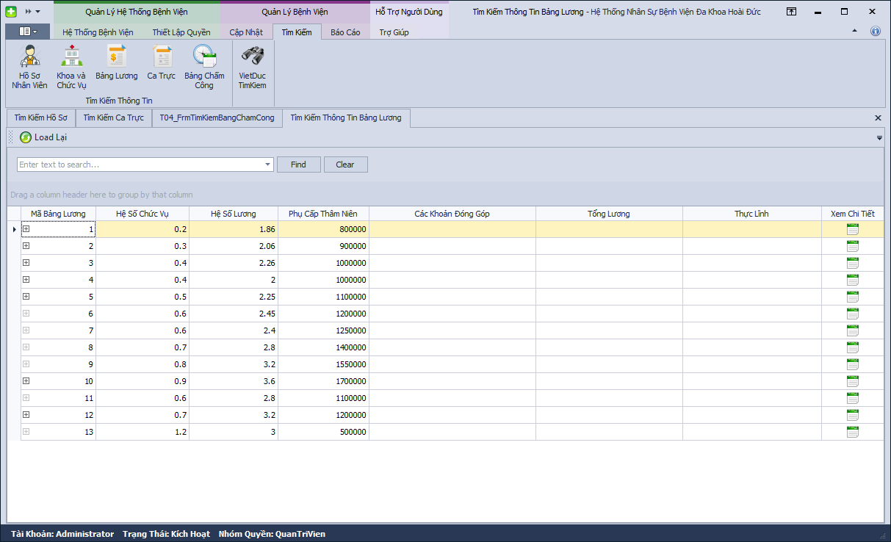
Khi người dùng có nhu cầu tìm kiếm thông tin lương, người dùng có thể tìm kiếm theo mã nhân viên hoặc tìm kiếm theo tên nhân viên sau đó nhấn nút “Tìm kiếm” để tìm kiếm. Khi muốn in ra thì nhấn nút “In”. Và nút “Thoát” để ra đóng form lại.
    - Tìm kiếm theo khoa và chức vụ
- Tên biểu mẫu: Tìm_kiếm_bảng_lương.
- Người thực hiện: kế toán, bác sĩ, y tá.
- Thời gian thực hiện: Khi kế toán muốn xem thông tin lương hoặc bác sĩ, y tá có nhu cầu.
- CSDL liên quan: bảng BangLuong.
- Mẫu thiết kế:
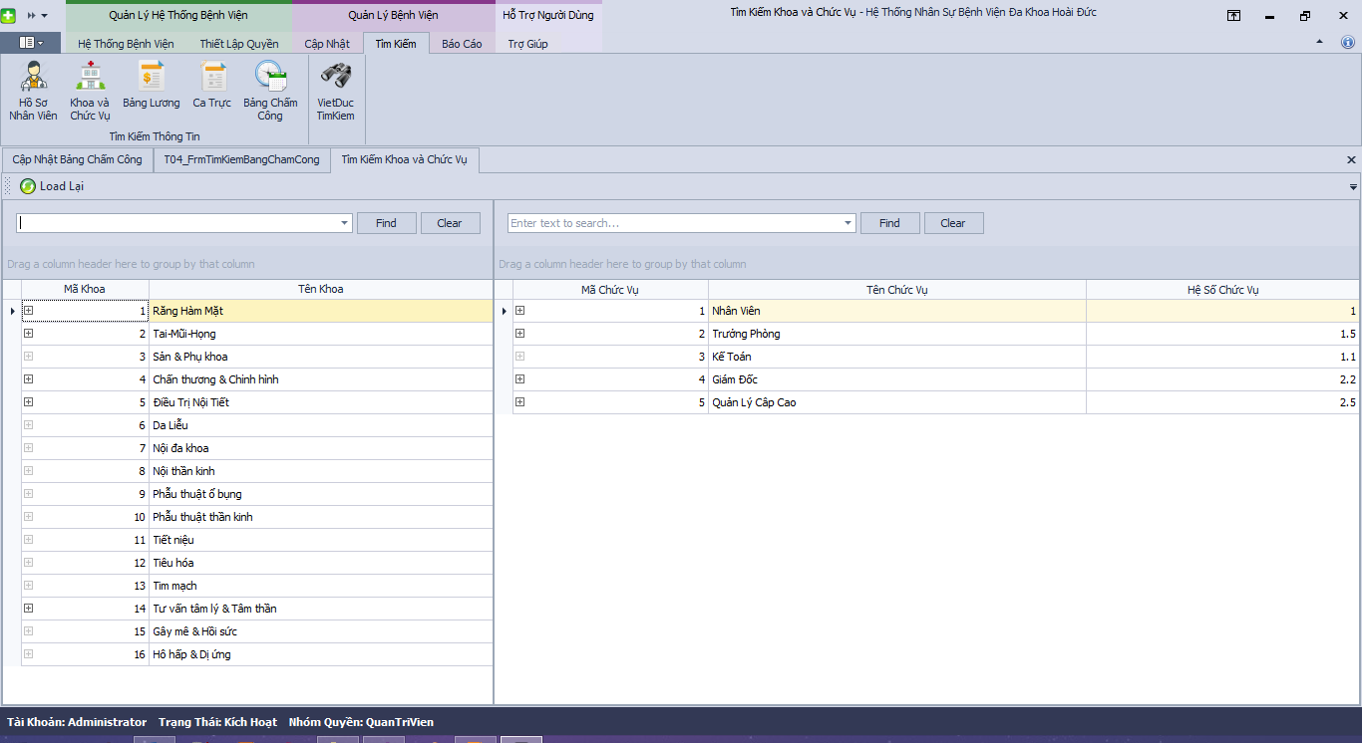
Chức năng: Tìm kiếm thông tin chi tiết của các bảng Khoa và Chức Vụ
Người dùng có thể tùy ý muốn tìm kiếm theo bên nào thì kích vào tìm kiếm bên đó
  - Thiết kế tài liệu xuất
    - Hồ sơ nhân viên
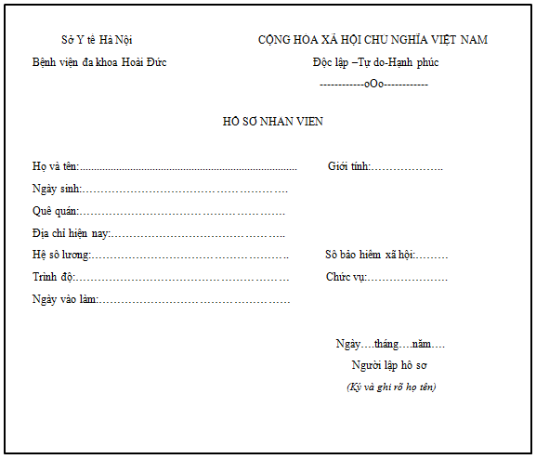
    - Bảng phân công ca trực
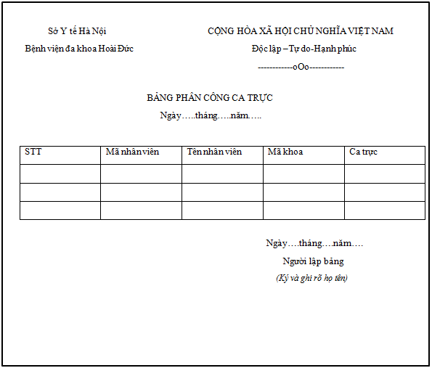
    - Bảng chấm công
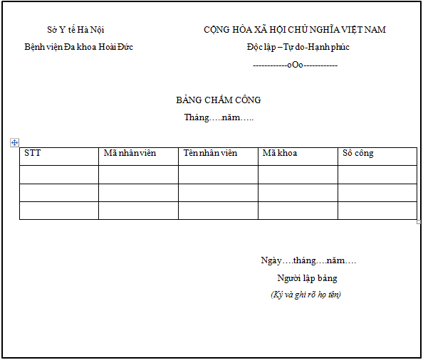
    - Bảng lương
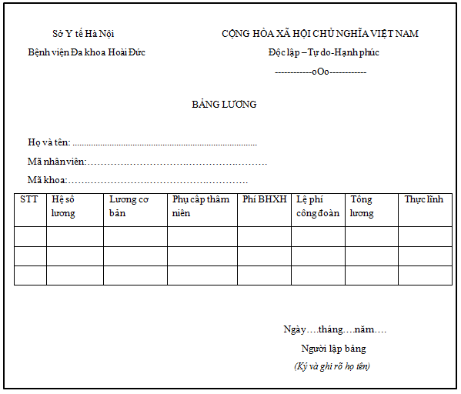

CHƯƠNG V: THIẾT KẾ KIỂM SOÁT VÀ CHƯƠNG TRÌNH
  - Mô hình kiểm soát dữ liệu đầu vào
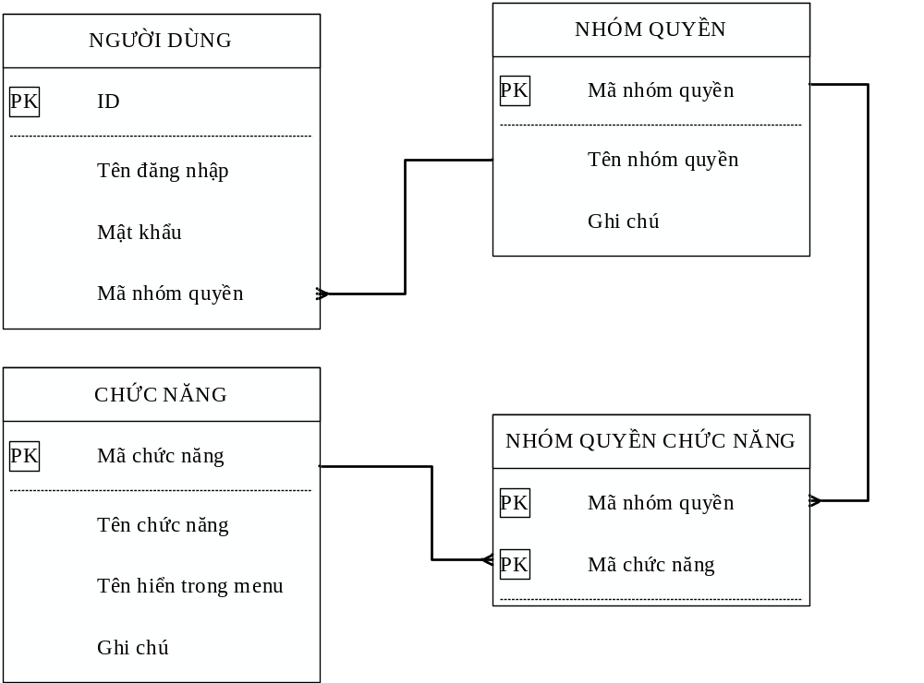
  - Mô tả dữ liệu vật lý cho các bảng
    - Bảng người dùng
Tên cột | Nội dung | Kiểu dữ liệu | Not null | Khóa chính | Khóa tham chiếu bảng
ID | Mã tài khoản | Int | x | x
MaNhomQuyen | Mã Nhóm Quyền | Int | x |  | x
MatKhau | Mật khẩu | Varchar (30) | x
TenDangNhap | TenDangNhap | Varchar(100) | x
TenTaiKhoan | Tên Tài Khoản | Nvarchar(100)
Email | Email | Varchar(30)
TrangThai | Trạng Thái | Binary

    - Bảng chức năng
Tên cột | Nội dung | Kiểu dữ liệu | Not null | Khóa chính | Khóa tham chiếu bảng
MaChucNang | Mã chức năng | Int | x | x | Nhóm quyền và chức năng
TenChucNang | Tên chức năng | Nvarchar(100) | x
TenHienThi | TenHienThiMenu | Nvarchar(100) | x
GhiChu | Ghi chú | Nvarchar(100)

    - Bảng nhóm quyền
Tên cột | Nội dung | Kiểu dữ liệu | Not null | Khóa chính | Khóa tham chiếu bảng
MaNhomQuyen | Mã nhóm quyền | Int | x | x | Nhóm quyền
TenNhomQuyen | Tên nhóm quyền | Nvarchar(100) | x
GhiChu | Ghi chú | Nvarchar(100)

Bảng nhóm quyền chức năng
Tên cột | Nội dung | Kiểu dữ liệu | Not null | Khóa chính | Khóa tham chiếu bảng
MaNhomQuyen | Mã nhóm quyền | Int | x | x | Nhóm quyền
MaChucNang | Mã chức năng | Int | x | x | Mã chức năng
  - Các biểu mẫu mô tả
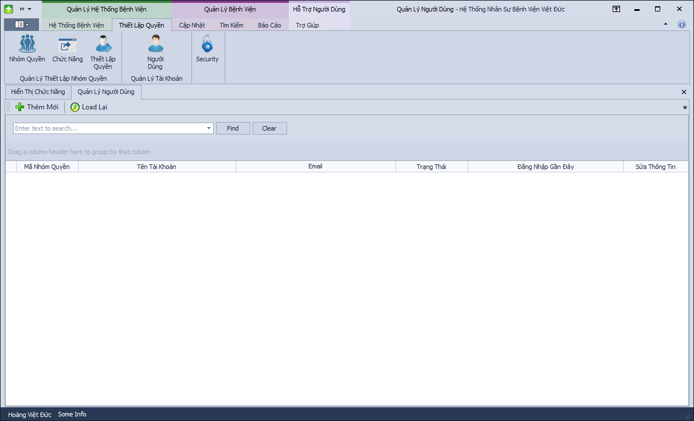
    - Quản lý người dùng

Chức năng: - Thêm mới tài khoản sử dụng
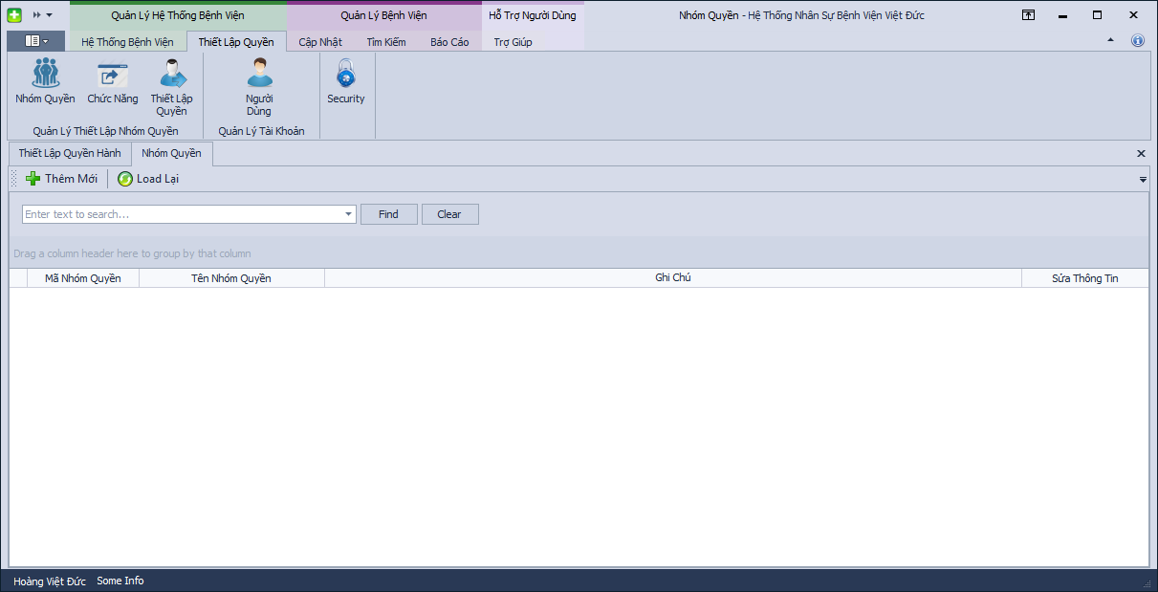
    - Cập nhật nhóm quyền

Chức năng: Cấp quyền cho hệ thống
    - Cấp quyền
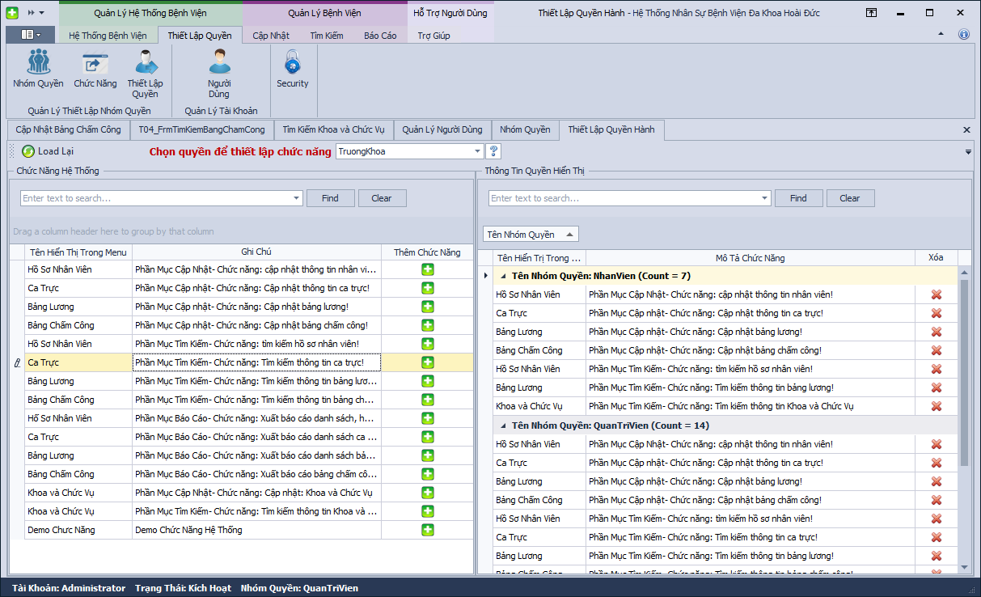Chức năng: Thiết lập quyền cho hệ thống
- Thiết lập các chức năng cho các mã nhóm quyền chỉ định trước
    - Đăng nhập
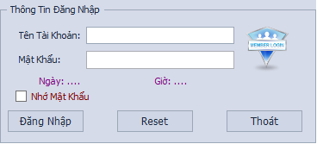
Chức năng: Đăng nhập hệ thống
    - Đổi mật khẩu
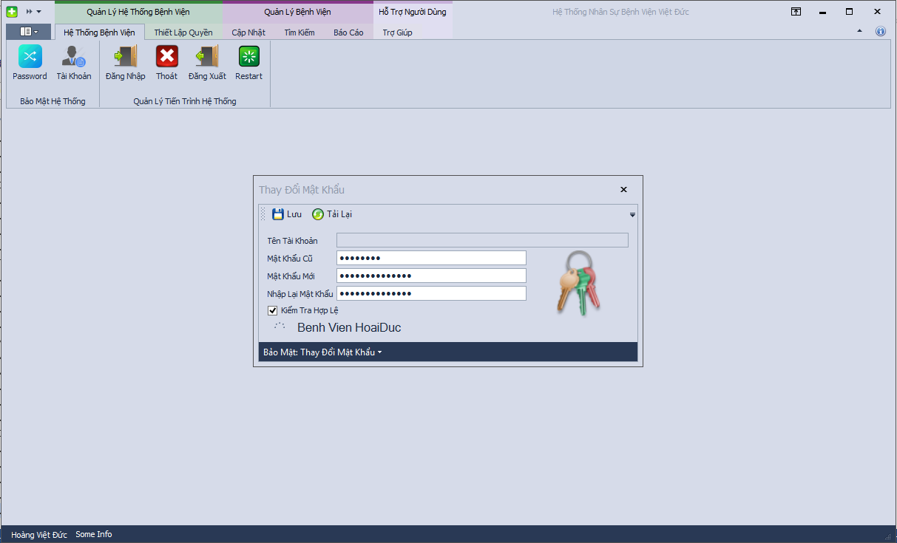
Chức năng: Đổi mật khẩu
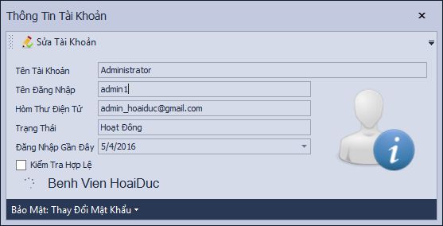
Chức năng: Xem và thay đổi 1 số thông tin cơ bản của tài khoản
Danh sách nhân viên bệnh viện
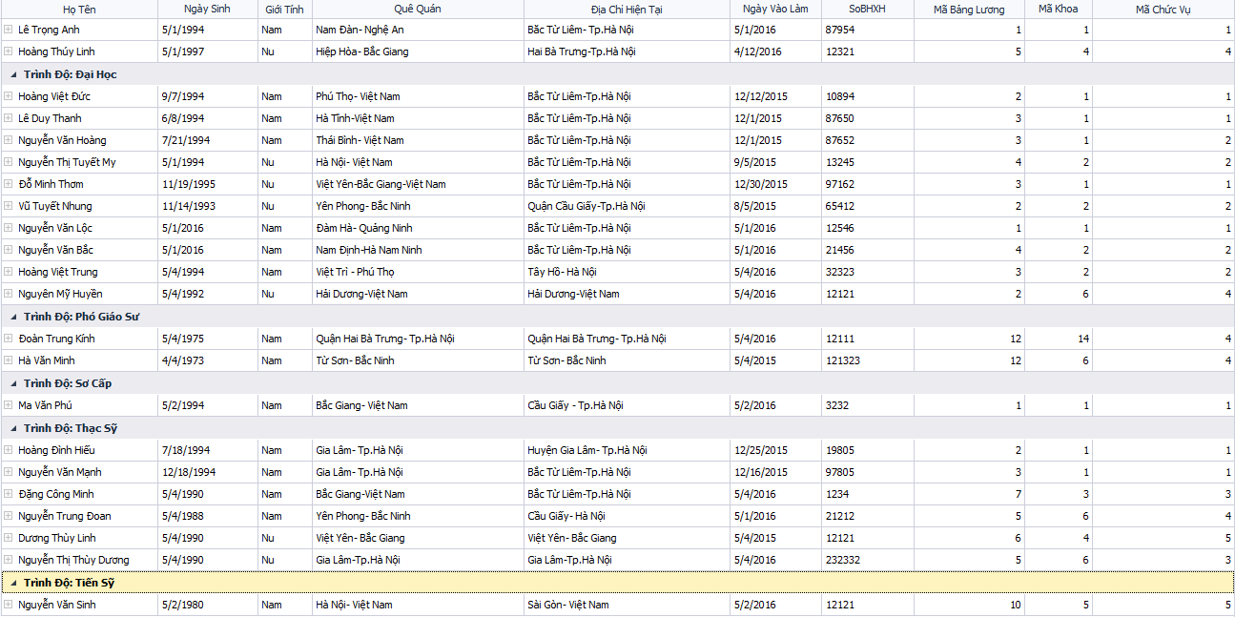

Phụ Lục
Mẫu số 1: SƠ YẾU LÝ LỊCH
TP-CC-01

Ảnh

4 cm x 6 cm
(1)
CỘNG HOÀ XÃ HỘI CHỦ NGHĨA VIỆT NAM
Độc lập - Tự do - Hạnh phúc

SƠ YẾU LÝ LỊCH

Họ và tên:..................................................................................Nam, nữ................
Tên thường gọi:.......................................................................................................
Sinh ngày:......./....../............ Nơi sinh:.....................................................................
Chứng minh nhân dân số:.............................................Ngày cấp:.........../......./..(2)
Nơi cấp:...................................................................................................................
Dân tộc:..........................................................Tôn giáo:..........................................
Nơi đăng ký hộ khẩu thường trú:........................................................................(3)
Địa chỉ liên hệ:.................................................Điện thoại:......................................
Ngày kết nạp vào Đoàn thanh niên cộng sản Hồ Chí Minh:....../......./....................
Ngày kết nạp vào Đảng Cộng sản Việt Nam:........./......./........Ngày chính thức:.../....../.........
Bằng cử nhân luật/thạc sỹ luật/tiến sỹ luật số:........................................................
Ngày cấp............/..................../................................................................................
Nơi cấp:...................................................................................................................
Giấy chứng nhận tốt nghiệp đào tạo nghề công chứng số:.....................................
Ngày cấp:........../........./..................Nơi cấp: ...........................................................
Được miễn đào tạo nghề công chứng:................................................................(4)
Là người tập sự hành nghề công chứng của tổ chức hành nghề công chứng:.........
.................................................................................................................................
Thời gian tập sự hành nghề công chứng từ............./........./.......đến......./...../.....(5)
Nơi tập sự hành nghề công chứng: .........................................................................
Được miễn tập sự hành nghề công chứng: .............................................................................................................................................................................................................................................................(6)
HOÀN CẢNH GIA ĐÌNH
1/ Họ tên bố:.............................................................................năm sinh:...............
Nghề nghiệp: ..........................................................................................................
Nơi đăng ký hộ khẩu thường trú: ...........................................................................
2/ Họ tên mẹ:..............................................................................năm sinh:..............
Nghề nghiệp: ..........................................................................................................
Nơi đăng ký hộ khẩu thường trú: ...........................................................................
3/ Họ tên vợ hoặc chồng:..........................................................năm sinh:...............
Nghề nghiệp: ..........................................................................................................
Nơi đăng ký hộ khẩu thường trú: ...........................................................................
4/ Họ tên con: .........................................................................................................
Nghề nghiệp: ..........................................................................................................
Nơi đăng ký hộ khẩu thường trú: ...........................................................................
QUÁ TRÌNH HOẠT ĐỘNG CỦA BẢN THÂN (7)
Từ ngày, tháng, năm đến ngày, tháng, năm | Làm gì | Ở đâu | Ghi chú
KHEN THƯỞNG, KỶ LUẬT (8)
.................................................................................................................................
.................................................................................................................................
.................................................................................................................................
.................................................................................................................................
.................................................................................................................................
.................................................................................................................................
Tôi xin cam đoan những lời khai trên là hoàn toàn đúng sự thực, nếu có điều gì sai tôi xin hoàn toàn chịu trách nhiệm.
Xác nhận của cơ quan quản lý hoặc Uỷ ban nhân dân xã, phường, thị trấn (9) | Tỉnh (thành phố), ngày tháng năm  Người khai  (ký và ghi rõ họ tên)

Ghi chú: Người khai Sơ yếu lý lịch có trách nhiệm khai đầy đủ vào nội dung các mục trong Sơ yếu lý lịch và chịu trách nhiệm về những lời khai của mình;
(1): Dán ảnh (4cm x 6cm) và có đóng dấu giáp lai của cơ quan xác nhận;
(2): Khai chính xác số CMND; ngày cấp; nơi cấp và CMND đang còn giá trị sử dụng theo quy định của pháp luật;
(3): Khai chính xác nơi đăng ký hộ khẩu thường trú;
(4): Ghi rõ lý do được miễn đào tạo nghề công chứng;
(5): Ghi rõ thời gian tập sự hành nghề công chứng từ ngày…tháng…năm.... đến ngày…tháng…năm.....;
(6): Ghi rõ lý do được miễn tập sự hành nghề công chứng;
(7): Khai đầy đủ quá trình hoạt động của bản thân (từ ngày…tháng…năm... đến ngày…tháng…năm..: làm gì? ở đâu?);
(8): Khai rõ các hình thức khen thưởng, kỷ luật;
(9): Đối với trường hợp đề nghị bổ nhiệm công chứng viên hành nghề tại Phòng công chứng có xác nhận của Sở Tư pháp; đối với trường hợp đề nghị bổ nhiệm công chứng viên hành nghề tại Văn phòng công chứng có xác nhận của Uỷ ban nhân dân xã, phường, thị trấn nơi đăng ký hộ khẩu thường trú.

Mẫu số 2: BẢNG PHÂN CÔNG CA TRỰC
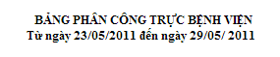
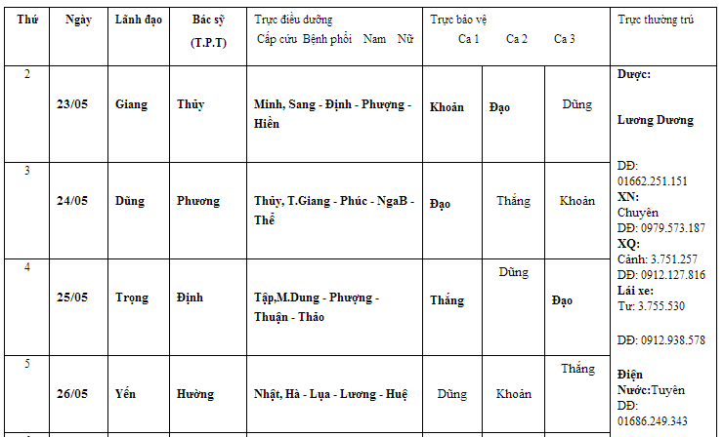

Mẫu số 3: BẢNG CHẤM CÔNG
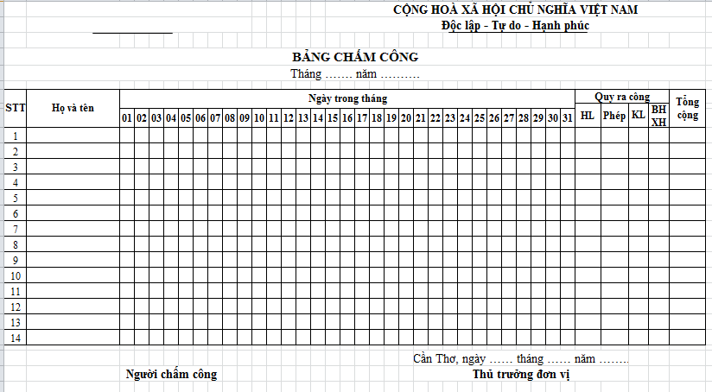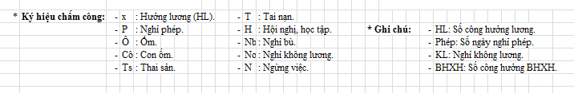

Mẫu số 4: BẢNG LƯƠNG
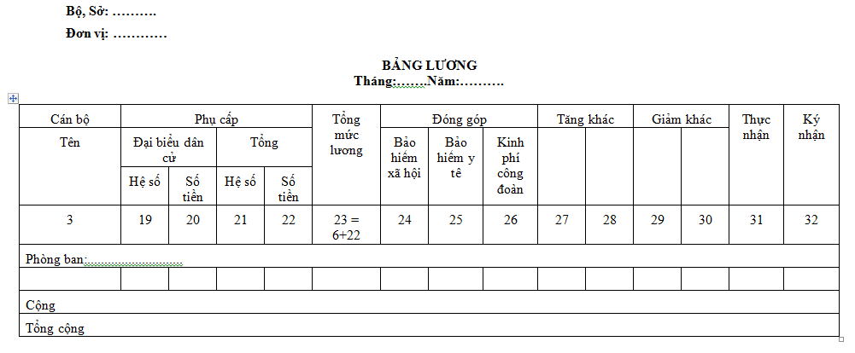

KẾT LUẬN
Quản lý Bệnh Viện Đa Khoa Hoài Đức giúp cho người sử dụng cũng như bệnh viện lưu trữ thông tin được tốt hơn. Mọi thao tác được nhanh và tiện lợi cũng như bảo mật, ko lo bị hư hỏng theo thời gian. Các thông tin được quản lý logic, phù hợp tiện lợi và có cái nhìn trực quan, dữ liệu không bị hư hỏng theo thời gian.
Người dùng có cái nhìn trực quan hơn về hệ thống, các thao tác được tối giản đi mà không phải cồng kềnh trên giấy tờ. Các biện pháp tính toán chi phí và tiền lương không còn phải thực hiện bằng thủ công. Ngoài ra việc kiểm soát dữ liệu người dùng viết tay cũng không được chính xác, khi sử dụng chương trình đã có các nhắc nhở, gợi ý để hoàn thiện, chính xác dữ liệu nhập đầu vào.
Đề tài đã đạt được các yêu cầu:
- Tìm kiếm nhanh, tìm kiếm chuyên sâu.
- Hiện thị thông tin bệnh viện.
- Quản lý thông tin người dùng dễ dàng.
- Tính toán được chi phí chính xác, xử lý lỗi ngoài ý muốn.
Hướng phát triển:
- Hoàn thiện các chức năng một cách tối ưu nhất.
- Tiếp tục nghiên cứu để hoàn thiện các module để chương trình được áp dụng vào thực tế không gặp trở ngại gì.

TÀI LIỆU THAM KHẢO
[1]. https://en.wikipedia.org/wiki/Hospital
[2]. Giáo trình cơ sở dữ liệu phân tán – Thầy Trần Thanh Hùng.
[3]. https://it-ebooks.info/book/1344/
[4]. Lập trình c# Trường Đại Học Khoa Học Tự Nhiên
[5]. Professional C# 5.0
[6]. Parallel Programming in C#
[7]. https://www.youtube.com/
[8]. https://msdn.microsoft.com/vi-vn/default.aspx
[9]. Lập trình C# Nguyễn Khang Đại Học Khoa Học Huế
[10]. Lập trình giao diện với Devexpress https://documentation.devexpress.com/#WindowsForms/clsDevExpressXtraGridGridControltopic
Chương trình sử dụng
Visual Studio 2015 Professional
SQL Server Management Studio
Devexpress 15.1

